Marie Olivine Vanier

Naissance : 26 août 1870, Saint Augustin co.Deux Montagnes, Québec.
Baptême : 27 août 1870, Saint Augustin co.Deux Montagnes, Québec.

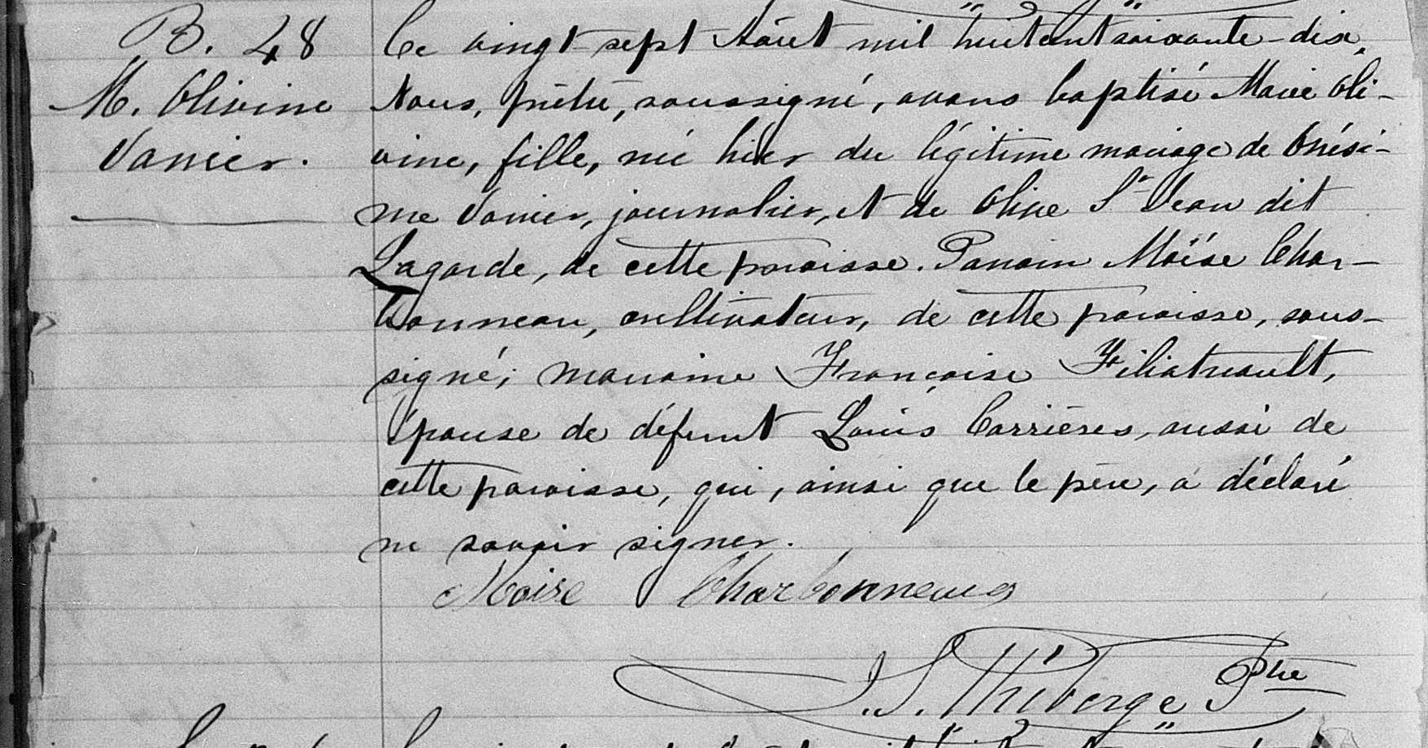

B-48 Ce vingt sept Août mil huit cent soixante dix, Nous prêtre, soussigné, avons
M.Olivine baptisé Marie Olivine, fille, née hier du légitime mariage de Onésime Vanier
Vanier journalier et de Olive St Jean dit Lagarde, de cette paroisse. Parrain Moïse
Charbonneau, cultivateur, de cette paroisse, soussigné, Marraine Françoise
Filiatreault épouse de défunt Louis Carrières, aussi de cette paroisse, qui
ainsi que le père a déclaré ne savoir signer.

Moise Charbonneau J.S.Théberge ptre.

Référence : Family Search.

